实验二十 温度源的温度控制、调节实验
- 实验目的
了解温度控制的基本原理及熟悉温度源的温度调节过程，学会智能调节器和温度源的使用，为以后的温度实验打下基础。
- 基本原理
当温度源的温度发生变化时温度源中的 Pt100 热电阻的阻值发生变化，将电阻变化量作为温度的反馈信号输给智能调节仪，经智能调节仪的电阻/电压转换后，与温度设定值比较再进行数字 PID 运算，输出可控硅触发信号（加热）或继电器触发信号（冷却），使温度源的温度趋近温度设定值。
三、实验器材
主机箱、温度源、Pt100 温度传感器。
- 温度源简介
温度源是一个小铁箱子，有二个测温孔，内部装有加热器和冷却风扇。
加热器的电源插座在外壳背面（由调节仪面板上提供“加热控制”电源，装有保险丝座）；冷却风扇电源插孔在外壳正面（由调节仪面板上提供“冷却风扇”+24V或12V DC）。
温度源外壳正面还装有电源开关、指示灯，顶面测温孔一个为调节仪控制加热器加热的传感器（Pt100）的插孔，另一个是温度测量实验传感器的插孔。
使用时将电源开关打开。根据安全性、经济性的要求，温度源设置温度应≤200℃。

五、调节仪简介
（一）概述
主机箱中所装的调节仪表为人工智能工业调节仪，该仪表由单片机控制，具有热电阻、热电偶、电压、电流、频率、TTL 电平等多种信号自由输入（通过输入规格设置），手动自动切换，主控方式在传统 PID 控制算法基础上，结合模糊控制理论创建了新的人工智能调节 PID 控制算法，在各种不同的系统上，经仪表自整定的参数大多数能得到满意的控制效果，具有无超调，抗扰动性强等特点。
此外该仪表还具有良好的人机界面，仪表能根据设置自动屏蔽不相应的参数项，使用户更觉简洁便易接受。
（二）主要技术指标
1、基本误差：≤±0.5%F.S±1 个字，±0.3%F.S±1 个字
2、冷端补偿误差：≤±2.0℃
3、采样周期：0.5 秒
4、控制周期：继电器输出与阀位控制时的控制周期为 2~120 秒可调，其它为 2 秒。
5、报警输出回差（不灵敏区）：0.5 或 5
6、继电器触点输出：AC250V/7A（阻性负载）或 AC250V/0.3A（感性负载）
7、驱动可控硅脉冲输出：幅度 ≥3V，宽度 ≥50μS 的过零或移相触发脉冲（共阴）
8、驱动固态继电器信号输出：驱动电流 ≥15mA，电压 ≥9V
9、连续PID调节模拟量输出：0 ~10mA（负 载 500 ± 200Ω），4 ~20mA（负 载250±100Ω），或0~5V（负载≥100kΩ），1~5V（负载≥100kΩ）
10、电源：AC90V~242V（开关电源），50/60Hz，或其它特殊定货
11、工作环境：温度 0~50.0℃，相对湿度不大于 85%无腐蚀性气体及无强电磁干扰的场所
（三）调节仪面板说明
面板上有 PV 测量显示窗、SV 给定显示窗、4 个指示灯窗和 4 个按键。
面板：1、PV — 测量值显示窗； 2、SV — 给定值显示窗； 3、AT — 自整定灯；
4、ALM1 — AL1动作指示灯； 5、ALM2 — 手动指示灯（兼程序运行指示灯）；
6、OUT — 调节控制输出指示灯； 7、SE T— 功能键；
8、◄ — 数据移位（兼手动／自动切换及参数设置进入）；
9、▼ — 数据减少键（兼程序运行／暂停操作）；
10、▲ — 数据增加键（兼程序复位操作）。
（四）参数代码及符号（仪表根据设置只开放表中相对应的参数项）
序号 | 符 号 | 名 称 | 说 明 | 取值范围 | 出厂值
0 | SP | 给定值 | 控制参量设定值 | 仪表量程范围 | 50.0
1 | AL-1 | 第一报警 | 测量值大于 AL-1 值时仪表将产生上限报警。  测量值小于ALM1（固定 0.5）值时，仪表将解除上限报警。 | 同上 | 0.0
2 | Pb | 传感器  误差修正 | 当测量传感器引起误差时，可以用此值修正 | 0~±20.0 | 0.0
3 | P | 速率参数 | P值类似常规 PID 调节器的比例带，但变化相反。  P 值越大，比例、微分的作用成正比增强；P 值越小，比例、微分的作用相应减弱。  P 参数值与积分作用无关。  设置 P=0 仪表转为二位式控制。 | 1~9999 | 100
4 | I | 保持参数 | I 参数值主要决定调节算法中的积分作用，与常规 PID 算法中的积分时间类同。  I 值越小，系统积分作用越强；  I 值越大,积分作用越弱。  设置 I=0 时，系统取消积分作用，仪表成为一个 PD 调节器。 | 0~3000 | 500
5 | d | 滞后时间 | D参数对控制的比例、积分、微分均起影响作用。  D越小，则比例和积分作用均成正比增强；反之，D越大，则比例和积分作用均减弱，而微分作用相对增强。  此外D还影响超调抑制功能的发挥，其设置对控制效果影响很大。 | 0~2000S | 100S
6 | FILT | 滤波系数 | 为仪表一阶滞后滤波系数，其值越大，抗瞬间干扰性能越强，但响应速度越滞后，对压力、流量控制其值应较小，对温度、液位控制应相对较大。 | 0~99 | 20
7 | dp | 小数点  位置 | 当仪表为电压或电流输入时，其显示上限、显示下限、小数点位置及单位均可由厂家或用户自由设定。其中当 dp=0 时小数点在个位不显示；当 dp=1～3 时，小数点依次在十位、百位、千位。  当仪表为热电偶或热电阻输入时， 如果dp=0，小数点在个位不显示；如果dp=1时，小数点在十位。 | 0~3 | 0或1  或按需求定
8 | outH | 输出上限 | 当仪表控制为电压或电流输出（如控制阀位时），仪表具有最小输出和最大输出限制功能。 | outL~200 | 按  需求定
9 | outL | 输出下限 | 同上 | 0~outH | 按  需求定
10 | AT | 自整定  状态 | 0：关闭；1：启动 | 0~1 | 0
11 | LocK | 密码锁 | 为0时，允许修改所有参数；  为1时，只允许修改给定值（SP）；  大于1时，禁止修改所有参数。 | 0~50 | 0
12 | Sn | 输入方式 | Cu50：50.0～150.0 ℃；  Pt100（Pt1）：–199.9～200.0℃；  Pt100（Pt2）–199.9～600.0℃；  K：-30.0～1300℃；  E：-30.0～700.0℃；  J：-30.0～900.0℃；  T：-199.9～400.0℃；  S：-30～1600℃；  R：-30.0～1700.0℃；  WR25：-30.0～2300.0℃；  N：-30.0～1200.0℃；  0～50MV；10～50MV；0～5V(0～10MA)；1～5V(4～20MA)；频率f；转速u | 分度号 | 按  需求定
13 | OP-A | 主控  输出方式 | “0”无输出； “1”继电器输出；  “2”固态继电器输出；  “3”过零触发； “4”移相触发；  “5”0～10mA 或 0～5V；  “6”4～20mA 或 1～5V；  “7”阀位控制 | 0~7
14 | OP-B | 副控  输出方式 | “0“无输出；  “1”RS232或RS485通讯信号 | 0~4
15 | ALP | 报警方式 | “0”无报警； “1”上限报警；  “2”下限报警； “3”上下限报警；  “4”正偏差报警； “5”负偏差报警；  “6”正负偏差报警； “7”区间外报警；“8”区间内报警； “9”上上限报警；  “10”下下限报警。 | 0~10
16 | COOL | 正反  控制选择 | 0：反向控制，如加热；  1：正向控制，如制冷。 | 0～1 | 0
17 | P-SH | 显示上限 | 当仪表为热电偶或热电阻输入时， 显示上限、显示下限决定了仪表的给定值、报警值的设置范围，但不影响显示范围。  当仪表为电压、电流输入时，其显示上限、显示下限决定了仪表的显示范围，其值和单位均可由厂家或用户自由决定。 | P-SL  ~  9999 | 按  需求定
18 | P-SL | 显示下限 | 同上 | -1999  ~  P-SH | 按  需求定
19 | Addr | 通讯地址 | 仪表在集中控制系统中的编号 | 0~63 | 1
20 | bAud | 通讯  波特率 | 1200；2400；4800；9600 |  | 9600
（五）参数及状态设置方法
1、第一设置区
上电后，按 SET 键约 3 秒，仪表进入第一设置区，仪表将按参数代码 1～20 依次在上显示窗显示参数符号，下显示窗显示其参数值。
此时分别按◄ 、▼、▲三键可调整参数值，长按▼或▲可快速加、减，调好后按 SET 键确认保存数据，转到下一参数继续调完为止。
长按 SET 将快捷退出，也可按 SET +◄直接退出。
如设置中途间隔 10 秒未操作，仪表将自动保存数据，退出设置状态。
仪表第 11 项参数 LoCK 为密码锁，为 0 时允许修改所有参数，为 1 时只允许修改第二设置区的给定值“SP”，大于 1 时禁止修改所有参数。用户禁止将此参数设置为大于 50, 否则将有可能进入厂家测试状态。
2、第二设置区
上电后，按▲键约 3 秒，仪表进入第二设置区，此时可按上述方法修改设定值“SP”。

3、手动调节
上电后，按 ◄ 键约 3 秒进入手动调整状态，下排第一字显示“H”，此时可设置输出功率的百分比，再按 ◄ 键约 3 秒退出手动调整状态。
当仪表控制对象为阀门时，手动值>50 为正转，否则为反转。输出的占空比固定为100%。
4、常规运行时切换显示
在常规运行时，上显示窗显示测量值，下显示窗显示设定值 SV。按 ▼ 键，下显示窗切换成显示主控输出值，此时第 1 数码管显示“F”，后三位显示 0～100 的输出值。
（六） 自整定方法
仪表首次在系统上使用，或者环境发生变化，发现仪表控制性能变差，则需要对仪表的
某些参数如 P、I、D 等数据进行整定，省去过去由人工逐渐摸索调整，且难以达到理想效果
的繁琐工作，具体时间根据工况长短不一。以温度控制（反向）为例，方法如下：
首先设置好给定值后将自整定参数AT设置为1，A-M灯开始闪烁，仪表进入自整定状态，
此时仪表为两位式控制方式，仪表经过三次震荡后，自动保存整定的P、I、D参数，A-M灯熄灭，自整定过程全部结束。
注：①一旦自整定开启后，仪表将禁止改变设定值。
②仪表整定时中途断电，因仪表有记忆功能，下次上电会重新开始自整定。
③自整定中，如需要人为退出，将自整定参数 AT 设置为 0 即可退出，但整定结果
无效。
④按正确方法整定出的参数适合大多数系统，但遇到极少数特殊情况控制不够理想
时，可适当微调 P、I、D 的值。人工调节时，注意观察系统响应曲线，如果是短周
期振荡（与自整定或位式控制时振荡周期相当或约长），可减小 P（优先），加大 I 及
D；如果是长周期振荡（数倍于位式控制时振荡周期），可加大 I（优先），加大 P、
D；如果是无振荡而有静差,可减小 I（优先），加大 P；如果是最后能稳定控制但时
间太长，可减小 D（优先），加大 P，减小 I。
调试时还可采用逐试法，即将 P、I、D 参数之一增加或减少 30～50%，如果控制效果变好，则继续增加或减少该参数，否则往反方向调整，直到效果满意为止，一般先修改 P，其次为 I，还不理想则最后修改 D 参数。修改这三项参数时，应兼顾过冲与控制精度两项指标。
输出控制阀门时，因打开或关闭周期太长，如自整定结果不理想，则需在出厂值基础上
人工修改PID参数（一般在出厂值基础上加大P，减小I及为了避免阀门频繁动作而应将D调得较小）。
(七) 通讯
1、接口规格
为与 PC 机或 PLC 编控仪联机以集中监测或控制仪表，仪表提供 232、485 两种数字通讯接口，光电隔离。其中采用 232 通讯接口时上位机只能接一台仪表，三线连接，传输距离约15 米；采用 485 通讯接口时上位机需配一只 232-485 的转换器，最多能接 64 台仪表，二线连接，传输距离约一千米。
2、通讯协议
⑴ 通讯波特率
为 1200、2400、4800、9600 四档可调，数据格式为 1 个起始位、8 个数据位、2 个停止位，无校验位。
⑵ 上位机发读命令
（地址代码+80H）+（地址代码+80H）+〔52H（读）〕+（要读的参数代码）+（00H）+
（00H）+〔校验和（前六字节的和/80H 的余数）〕
⑶ 上位机发写命令
（地址代码+80H）+（地址代码+80H）+〔57H（写）〕+（要写的参数代码）+（参数值高
8 位）+（参数值低 8 位）+〔校验和（前六字节的和/80H 的余数）〕
⑷ 仪表返回
（测量值高 8 位）+（测量值低 8 位）+（参数值高 8 位）+（参数值低 8 位）+（输出值）+（仪表状态字节）+〔校验和（前六字节的和/80H 的余数）〕
⑸ 上位机对仪表写数据的程序段应按仪表的规格加入参数限幅功能，以防超范围的数据写入仪表，使其不能正常工作，各参数范围见“（四）参数代码及符号”。
⑹ 上位机发读或写指令的间隔时间应大于或等于 0.3 秒，太短仪表可能来不及应答。
⑺ 仪表未发送小数点信息，编上位机程序时应根据需要设置。
⑻ 测量值为32767（7FFFH）表示 HH（超上量程），32512（7F00H）表示 LL（超下量程）。
⑼ 其它
① 每帧数据均为 7 个字节，双字节均高位在前，低位在后。
② 仪表报警状态字节为：
0 | 0 | 0 | 0 | 0 | 0 | AL1 | AL2
位状态=1 为报警，=0 为非报警。
六、实验步骤
1、调节器操作说明
在温度源的电源开关关闭（断开）的情况下，按图6-3示意接线。
检查接线无误后，合上主机箱上的总电源开关。
将主机箱中的转速调节旋钮（0～24V）顺时针转到底（24V），再将控制对象开关拨到 Rt.Vi 位置后再合上调节器电源开关。
仪表上电后，仪表的上显示窗口（PV）显示随机数或 HH；下显示窗口（SV）显示控制给定值（实验值）。
按 SET 键并保持约 3 秒钟，即进入参数设置状态。在参数设置状态下按 SET 键，仪表将按参数代码 1～20 的顺序依次在上显示窗（PV）显示参数符号，下显示窗（SV）显示其参数值。
此时分别按◄、▼、▲三键可调整参数值，长按▼或▲可快速加或减,，调好后按 SET 键确认保存数据，并转到下一参数继续调完为止。
长按 SET 将快捷退出,，也可按 SET+ ◄ 直接退出。如设置中途间隔 10 秒未操作，仪表将自动保存数据，退出设置状态。
2、温度控制参数的设置步骤
（1）首先设置 Sn （输入方式）。按住 SET 键约 3 秒钟，仪表进入参数设置状态，PV 窗显示 AL-1（上限报警）。再按 SET 键 11 次，PV 窗显示 Sn （输入方式），按▼、▲键可调整参数值，使 SV 窗显示 Pt1。
（2）再按 SET 键，PV 窗显示 oP-A （主控输出方式），按▼、▲键修改参数值，使 SV 窗
显示 2。
（3）再按 SET 键，PV 窗显示 oP-b （副控输出方式），按▼、▲键修改参数值，使 SV 窗显示 1。
（4）再按 SET 键，PV 窗显示 ALP （报警方式），按▼、▲键修改参数值，使 SV 窗显示 1。
（5）再按 SET 键，PV 窗显示 CooL （正反控制选择），按▼键，使 SV 窗显示 0。
（6）再按 SET 键，PV 窗显示 P-SH （显示上限），长按▲键修改参数值，使 SV 窗显示 200。
（7）再按 SET 键，PV 窗显示 P-SL （显示下限），长按▼键修改参数值，使 SV 窗显示-1999。
（8）再按 SET 键，PV 窗显示 Addr （通讯地址），按◄、▼、▲三键调整参数值，使 SV 窗显示 1。
（9）再按 SET 键，PV 窗显示 bAud （通讯波特率），按 ◄、▼、▲三键调整参数值，使
SV 窗显示 9600。
（10）长按 SET 键快捷退出，再按住 SET 键保持约 3 秒钟，仪表进入参数设置状态，PV 窗
显示 AL-1（上限报警）；按◄、▼、▲三键可调整参数值，使 SV 窗显示实验给定值（如 100℃）。
（11）再按 SET 键，PV 窗显示 Pb （传感器误差修正），按▼、▲键可调整参数值，使 SV
窗显示 0。
（12）再按 SET 键，PV 窗显示 P （速率参数），按◄、▼、▲键调整参数值，使 SV 窗显示280。
（13）再按 SET 键，PV 窗显示 I （保持参数），按◄、▼、▲三键调整参数值，使 SV 窗显示 380。
（14）再按 SET 键，PV 窗显示 d （滞后时间），按◄、▼、▲键调整参数值，使 SV 窗显示70。
（15）再按 SET 键，PV 窗显示 FILt （滤波系数），按▼、▲键可修改参数值，使 SV 窗显示 2。
（16）再按 SET 键，PV 窗显示 dp （小数点位置），按▼、▲键修改参数值使SV窗显示 1。
（17）再按 SET 键，PV 窗显示 outH （输出上限），按◄、▼、▲三键调整参数值，使 SV
窗显示 110。
（18）再按 SET 键，PV 窗显示 outL （输出下限），长按▼键，使 SV 窗显示 0 后释放▼键。
（19）再按 SET 键，PV 窗显示 At （自整定状态），按▼键，使 SV 窗显示 0。
（20）再按 SET 键，PV 窗显示 LoCK （密码锁），按▼键，使 SV 窗显示 0。
（21）长按 SET 键快捷退出，温度控制参数设置完毕。
3、实验温度值的设置步骤
首先设置AL-1（上限报警）。
按住 SET 键保持约 3 秒钟，仪表进入参数设置状态，PV 窗显示 AL-1（上限报警），按◄、▼、▲键可修改参数值，使 SV 窗显示新的AL-1数值（如 100.0℃）。
长按 SET 键快捷退出。
再设置SP（实验温度给定值）。
按住▲键约 3 秒，PV窗显示SP，即仪表进入SP（实验温度给定值）设置状态。
此时可按◄、▼、▲三键设定实验值，使 SV 窗显示的实验温度给定值与 AL-1（上限报警）值一致（如 100.0℃）。
注：通常在实际应用中，AL-1（上限报警）＞ SP（给定值）。此处设置是为了体现报警功能。
4、合上图6-3中的温度源的电源开关，较长时间观察 PV 窗测量值的变化过程（最终在 SV 给定值左右调节波动）。
5、如果要做其它温度值实验时，只要重新设置 AL-1（上限报警）和SP（给定值）即可。
6、大范围改变控制参数 P 、I 或 d 的其中之一设置值（注：其它任何参数的设置值不要改动），观察 PV 窗测量值的变化过程（控制调节效果）。这说明了什么问题?
增大比例参数 P 时，PV 对设定值的响应速度明显加快，调节时间缩短，但超调量和振荡幅度显著增大，甚至可能引起持续振荡，说明比例环节主要决定系统的响应速度和稳定裕度，过大的 P 会降低系统稳定性；增大积分参数 I 时，稳态误差能够被逐渐消除，但系统响应变慢，超调和振荡现象明显加剧，调节时间延长，说明积分环节虽然能够提高稳态精度，却容易引入积分累积效应，从而削弱系统的动态稳定性；增大微分参数 D 时，PV 的上升过程更加平缓，超调和振荡得到有效抑制，但系统对噪声更加敏感，PV 曲线可能出现抖动，说明微分环节主要起预测和阻尼作用，可改善动态性能，但过大时会放大测量噪声。 总体来看，这些现象说明 PID 各参数对系统动态响应、稳态精度和抗干扰性能具有不同且相互制约的影响，合理的参数整定是获得良好控制效果的关键。
实验完毕，关闭电源。（已按照实验二十的内容学习上述的基本操作）

实验二十一 Pt100铂电阻测温特性实验
一、实验目的
了解铂热阻的特性与应用。
- 基本原理
利用导体电阻随温度变化的特性，可以制成热电阻，要求其材料电阻温度系数大，稳定性好，电阻率高，电阻与温度之间最好有线性关系。
常用的热电阻有铂电阻（650℃以内）和铜电阻（150℃以内）。铂电阻是将 0.05～0.07ｍｍ的铂丝绕在线圈骨架上封装在玻璃或陶瓷管等保护管内构成。在 0～650℃以内，它的电阻 Rt与温度 t 的关系为： Rt = Ro（1+At+Bt²）
式中：Ro 系温度为 0℃时的电阻值（本实验的铂电阻 Ro＝100Ω），A＝3.9684×10^{﹣3}／℃，B＝－5.847×10^{﹣7}／℃2。
铂电阻一般是三线制，其中一端接一根引线而另一端接二根引线，主要是为远距离测量消除引线电阻对桥臂的影响（近距离可用二线制，导线电阻忽略不计）。实际测量时将铂电阻随温度变化的阻值通过电桥转换成电压的变化量输出，再经放大器放大后直接用电压表显示。
三、实验器材
主机箱、温度源、Pt100 热电阻二支（一支用于温度源控制、另外一支用于温度特性实验）、温度传感器实验模板、万用表(自备)。
温度传感器实验模板简介：
图6-4中的温度传感器实验模板是由传感器接入口、电桥（传感器信号转换电路）、测量放大电路及放大器工作电源引入口构成。
其中 Rw1为电桥平衡电位器；Rw2 为放大器的增益电位器；Rw3为放大器电平移动电位器；ａｂ传感器符号“<”接热电偶（Ｋ热电偶或Ｅ热电偶）；双圈符号接 AD590 集成温度传感器；Rt 接热电阻（Pt100 铂电阻或Cu50 铜电阻）。
四、实验步骤
1、用万用表欧姆档测出 Pt100 三根线中其中短接的二根线（同种颜色的线），设为 1、2，另一根设为 3，并测出它在室温时的大致电阻值。
2、在主机箱总电源、调节器电源都关闭的状态下，根据图6-4示意图接线，温度传感器实验模板中Rt （ａ、ｂ）两端接传感器，这样传感器Rt与 R3、R1、Rw1、R4 组成直流电桥，这是一种单臂电桥工作形式。
3、放大器调零
将温度传感器实验模板中放大器的两输入端引线（一根为传感器 1 引线、另一根为桥路输出即 Rw1 活动触点输出）暂时不要引入，而用导线直接将它们相连（短接）；
将主机箱上的电压表量程切换到 2V 档，合上主机箱电源开关，调节温度传感器实验模板中的Rw2增益电位器（逆时针转到底），使放大器增益最小（增益 5倍左右）；
再调节 Rw3（调零电位器）使主机箱的电压表显示为０。
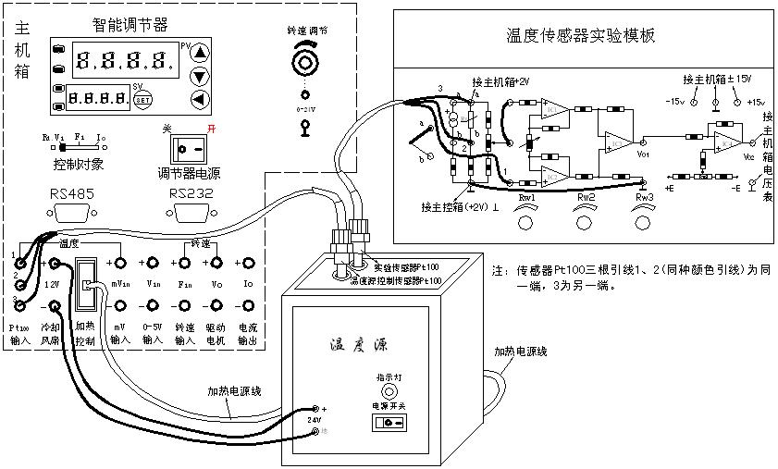
4、关闭主机箱电源开关，将实验模板中放大器的输入端引线按图6-4连接，检查接线无误后，合上主机箱电源开关。
5、将主机箱上的转速调节旋钮（0～24V）顺时针转到底（24V），将调节器控制对象开关拨
到 Rt.Vi 位置。
实验二十一实物接线图：
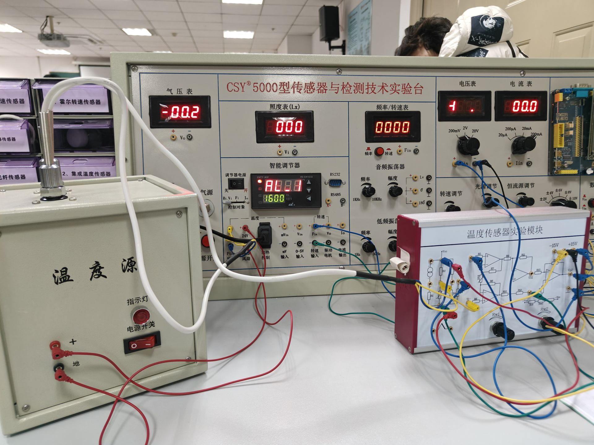
6、参考实验二十（实验步骤）中的参数设置方法，分别设置上限报警值和温度源温度给定值。
合上调节器电源开关和温度源电源开关。在常温基础上，可按每步Δt = 10℃增加温度设定温度源温度值，待温度源温度动态平衡时读取主机箱电压表的显示值并填入表6-1。
表6-1 铂电阻温度实验数据
T（℃） | 30 | 40 | 50 | 60 | 70 | 80 | 90 | 100 | 110 | 120 | 130
V（mV） | 29.2 | 32.1 | 37.0 | 45.0 | 52.0 | 59.0 | 64.0 | 69.8 | 75.5 | 81.0 | 87.5
7、根据表6-1数据，画出实验曲线并计算其非线性误差。
使用MATLAB编写代码，拟合画出实验曲线图和误差图如下：
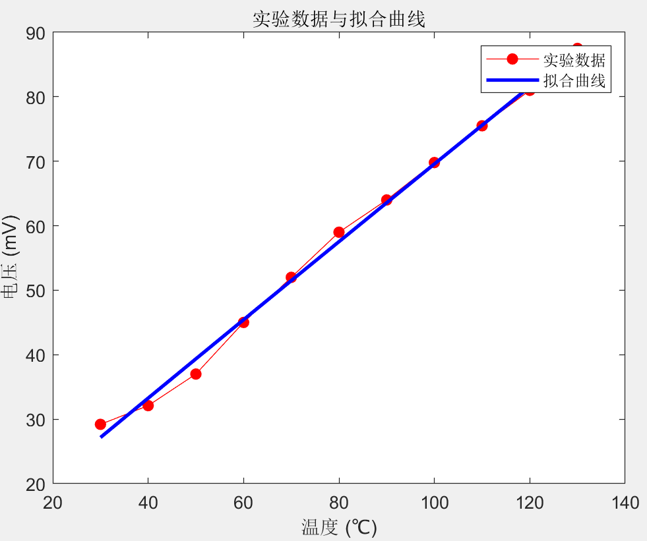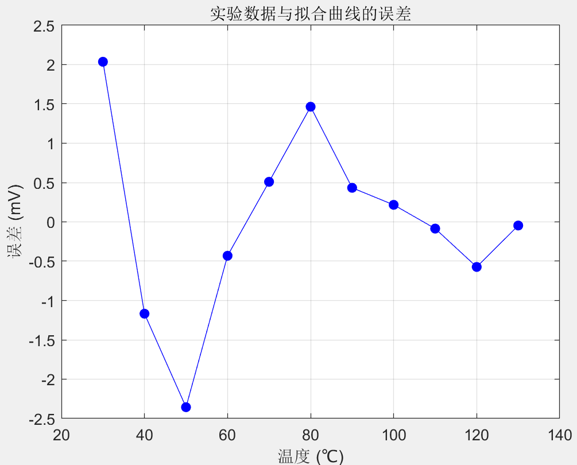
计算得到系统灵敏度和非线性误差如下：
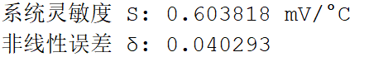
代码截图：
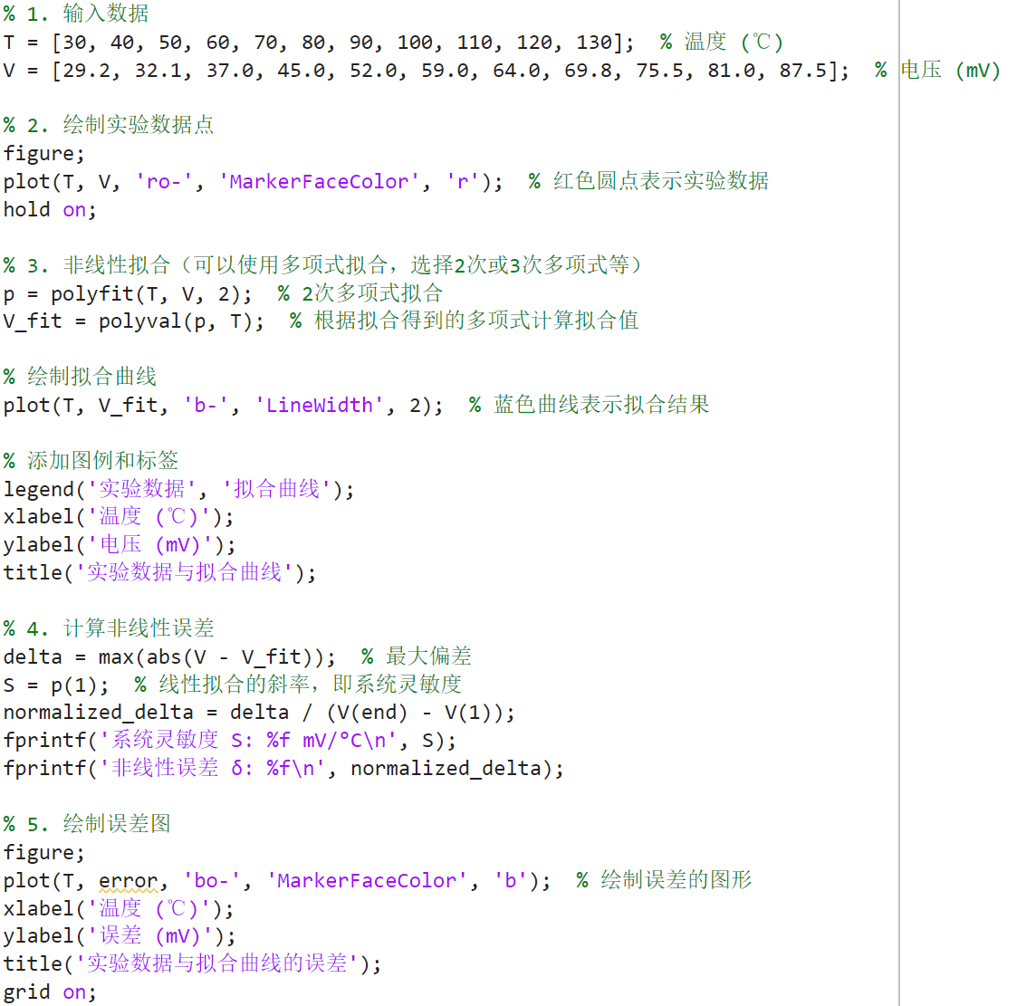
实验结束，关闭所有电源。

实验二十三 K热电偶测温特性实验
一、实验目的
了解热电偶测温原理及方法和应用。
二、基本原理
热电偶测量温度的基本原理是热电效应。将 A 和 B 二种不同的导体首尾相连组成闭合回路，如果二连接点温度（T，T0）不同，则在回路中就会产生热电动势，形成热电流，这就是热电效应。
热电偶就是将 A 和 B 二种不同的金属材料一端焊接而成。A 和 B 称为热电极，焊接的一端是接触热场的 T 端称为工作端或测量端，也称热端；未焊接的一端（接引线）处在温度 T0 称为自由端或参考端，也称冷端。
T 与 T0 的温差愈大，热电偶的输出电动势愈大；温差为０时，热电偶的输出电动势为０。因此，可以用测热电动势大小衡量温度的大小。
国际上，将热电偶的 A、B 热电极材料不同分成若干分度号。如常用的Ｋ（镍铬-镍硅或镍铝）、Ｅ（镍铬-康铜）、Ｔ（铜-康铜）等等，并且有相应的分度表（见附录）即参考端温度为０℃时的测量端温度与热电动势的对应关系表。
可以通过测量热电偶输出的热电动势值再查分度表得到相应的温度值。
- 实验器材
主机箱、温度源、Pt100 热电阻（用于温度源温度控制）、Ｋ热电偶（用于温度特性实验）、温度传感器实验模板、应变传感器实验模板（代替 mV 信号发生器）。
- 热电偶使用说明
热电偶由Ａ、Ｂ热电极材料及直径（偶丝直径）决定其测温范围。
如Ｋ（镍铬-镍硅或镍铝）热电偶，偶丝直径 3.2mm 时测温范围０～1200℃。本实验用的Ｋ热电偶偶丝直径为 0.5mm，测温范围０～800℃。
Ｅ（镍铬-康铜），偶丝直径 3.2mm 时测温范围-200～+750℃。实验用的Ｅ热电偶偶丝直径为 0.5mm，测温范围-200～+350℃。
由于要求温度源温度＜200℃，所以，所有热电偶实际测温范围＜200℃。
从热电偶的测温原理可知，热电偶测量的是测量端与参考端之间的温度差，必须保证参考端温度为 ０℃时才能正确测量测量端的温度，否则存在着参考端所处环境温度值误差。
热电偶的分度表是定义在热电偶的参考端（冷端）为０℃时热电偶输出的热电动势与热电偶测量端（热端）温度值的对应关系。
热电偶测温时要对参考端（冷端）进行修正（补偿），计算公式：
E（t，t0）= E（t，t0＇）+ E（t0＇，t0）
式中：E（t，t0）— 热电偶测量端温度为ｔ，参考端温度为 t0 = ０℃ 时的热电势值；
E（t，t0＇）— 热电偶测量温度ｔ，参考端温度为 t0＇不等于０℃ 时的热电势值；
E（t0＇，t0）— 热电偶测量端温度为 t0＇，参考端温度为 t0 =０℃ 时的热电势值。
例：用一支分度号为Ｋ（镍铬-镍硅）热电偶测量温度源的温度。
工作时的参考端温度（室温）t0＇= 20℃，而测得热电偶输出的热电势（经过放大器
放大的信号，假设放大器的增益ｋ=10）为32.7mv。
则 E（t，t0＇）= 32.7mV/10 = 3.27mV，那么热电偶测得温度源的温度是多少呢？
解：由附录Ｋ热电偶分度表查得
E（t0＇，t0）= E（20，0）= 0.798mV
已测得
E（t，t0＇）= 32.7mV/10 = 3.27mV
故
E（t，t0）= E（t，t0＇）+ E（t0＇，t0）= 3.27mV + 0.798mV = 4.068mV
热电偶测量温度源的温度可以从分度表中查出，与 4.068mV 所对应的温度是 100℃。
五、实验步骤
1、在主机箱总电源、调节仪电源、温度源电源关闭的状态下，按图6-6示意图接线。
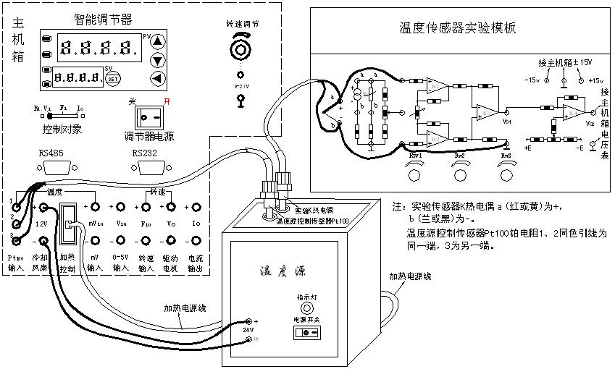
图6-6 K热电偶温度特性实验接线示意图
实物接线图：
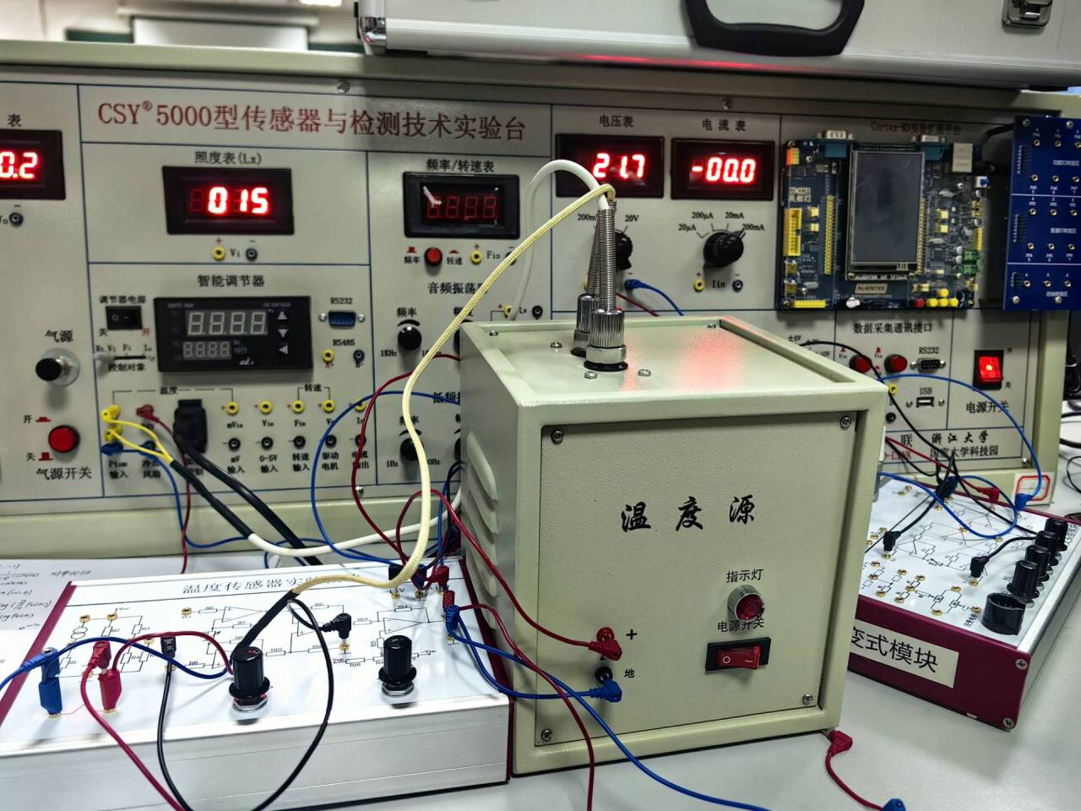
2、调节温度传感器实验模板放大器的增益Ｋ=30 倍
在图6-6中温度传感器实验模板上放大器的二输入端引线暂时不要接入。
拿出应变传感器实验模板，将应变传感器实验模板上的放大器输入端相连（短接），应变传感器实验模板上的±15Ｖ电源插孔与主机箱的±15Ｖ电源相应连接。
合上主机箱电源开关（调节仪电源和温度源电源关闭），调节应变传感器实验模板上的电位器 Rw4（调零电位器），使放大器输出一个较大的 ｍV信号，如20mV（可用电压表 2V 档测量）。
再将这个20mV 信号（Vi）输给图6-6中温度传感器实验模板放大器的输入端（单端输入：上端接 mV信号，下端接⊥）。
用电压表（2V 档）监测温度传感器实验模板中的 Vo，调节温度传感器实验模板中的 Rw2 增益电位器，使放大器输出 Vo=600mV，则放大器的增益Ｋ= Vo／Vi = 600/20 = 30 倍。
注意：增益Ｋ调节好后，千万不要触碰 Rw2增益电位器。
调零结果（645/21.7=29.72，约为30倍增益）：
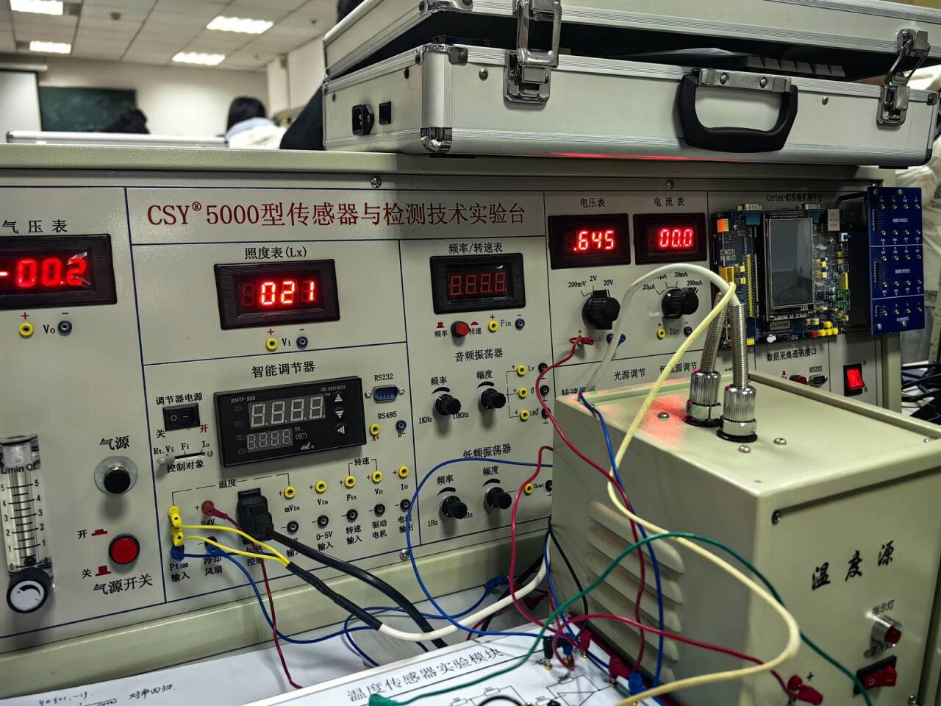
3、关闭主机箱电源，拆去应变传感器实验模板，恢复图6-6接线。
4、测量热电偶冷端温度并进行冷端温度补偿
在温度源电源开关关闭（Ｏ为关，—为开）状态下，合上主机箱和调节仪电源开关并将调节仪控制方式（控制对象）开关拨到Rt.Vi 位置，记录调节仪 PV 窗的显示值（实验时的室温）即为热电偶冷端温度 t0＇（工作时的参考端温度）；
根据热电偶冷端温度 t0＇查附录 K 热电偶分度表得到 E（t0＇，t0），再根据 E（t0＇，t0）进行冷端温度补偿；
调节温度传感器实验模板中的 Rw3（电平移动），使 Vo = E（t0＇，t0）·Ｋ = E（t0＇，t0）·30（用电压表 2V 档监测温度传感器实验模板中的 Vo）
测量得到的冷端温度为19°C。
5、将主机箱上的转速调节旋钮（2～24V）顺时针转到底（24Ｖ），合上温度源电源开关。
6、参考实验十九（实验步骤）中的参数设置。
在室温基础上，可按每步Δt = 10℃增加温度，最高在 200℃ 范围内设定温度源温度值，待温度源温度动态平衡时读取主机箱电压表的显示值并填入表6-3。
表6-3 Ｋ热电偶热电势（经过放大器放大后的热电势）与温度数据
T（℃） | 30 | 40 | 50 | 60 | 70 | 80 | 90 | 100 | 110 | 120
V（mv） | -761 | -746 | -732 | -716 | -702 | -687 | -674 | -662 | -651 | -639
注：实验数据 V(mv) / k（增益）= E（t，t0）。
实验测得冷端电动势E(t₀,0)为，由式子
$$E\left(t,0\right)=E\left(t,t_{0}\right)+E\left(t_{0},0\right)$$
经冷端补偿后得到的E(t,0)(记作E)为：
T（℃） | 30 | 40 | 50 | 60 | 70 | 80 | 90 | 100 | 110 | 120
E（mv） | 1.237 | 1.617 | 2.038 | 2.445 | 2.854 | 3.267 | 3.685 | 4.099 | 4.517 | 4.923

6、根据表6-3数据画出实验曲线并计算非线性误差。
使用Python编写绘制实验曲线，计算非线性误差的代码。
实验曲线：
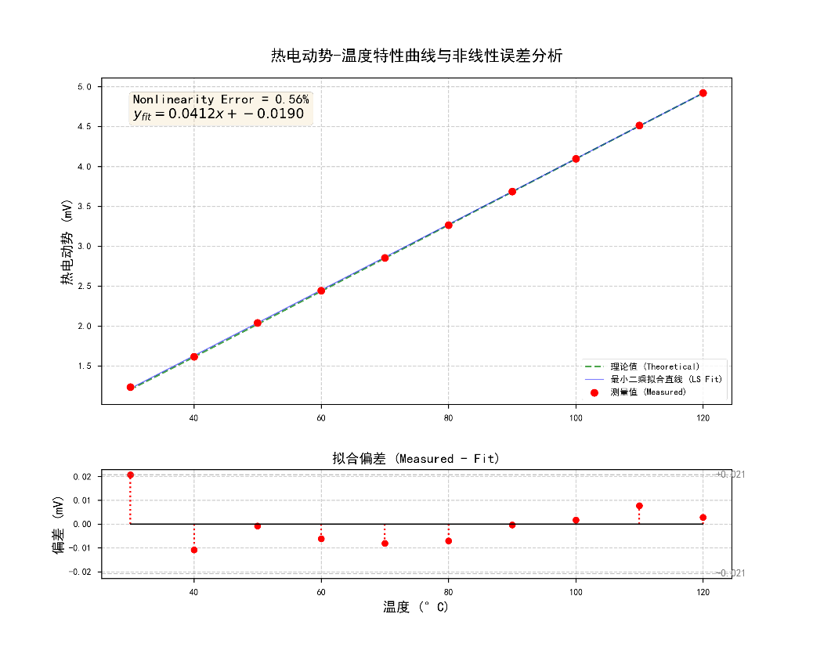
计算得到的非线性误差
$$δ=0.56\%$$
代码：
import numpy as np
import matplotlib.pyplot as plt
import seaborn as sns
from sklearn.linear_model import LinearRegression

# 设置绘图风格
plt.style.use('seaborn-v0_8-paper')
sns.set_palette("deep")
plt.rcParams['font.sans-serif'] = ['SimHei'] # 用于显示中文
plt.rcParams['axes.unicode_minus'] = False # 用于显示负号
plt.rcParams['figure.dpi'] = 300 # 高分辨率

# 1. 数据准备
# 温度点 (30°C - 120°C)
temperature = np.linspace(30, 120, 10)

# 原始测量数据
a_raw = [37.1, 48.5, 61.15, 73.34, 85.63, 98.01, 110.56, 122.97, 135.5, 147.7]
# 处理后的测量值 (放大器输出或转换后的电压)
a_measured = np.array([x / 30 for x in a_raw])

# 理论值
b_theoretical = np.array([1.203, 1.611, 2.022, 2.436, 2.850, 3.266, 3.681, 4.095, 4.508, 4.919])

# 2. 计算非线性误差 (基于最小二乘法拟合直线)
# 拟合直线: y = kx + b
X = temperature.reshape(-1, 1)
y = a_measured
model = LinearRegression()
model.fit(X, y)
y_fit = model.predict(X)

# 计算偏差
deviations = a_measured - y_fit
max_deviation = np.max(np.abs(deviations))
full_scale_range = np.max(a_measured) - np.min(a_measured) # 满量程范围

# 非线性误差公式: (最大偏差 / 满量程) * 100%
non_linearity_error = (max_deviation / full_scale_range) * 100

print(f"拟合方程: y = {model.coef_[0]:.4f}x + {model.intercept_:.4f}")
print(f"最大偏差: {max_deviation:.4f} mV")
print(f"满量程范围: {full_scale_range:.4f} mV")
print(f"非线性误差: {non_linearity_error:.2f}%")

# 3. 绘图
fig = plt.figure(figsize=(10, 8))
gs = fig.add_gridspec(2, 1, height_ratios=[3, 1], hspace=0.3)

# 上图：特性曲线对比
ax1 = fig.add_subplot(gs[0])

# 绘制理论值
ax1.plot(temperature, b_theoretical, 'g--', label='理论值 (Theoretical)', linewidth=1.5, alpha=0.7)
# 绘制拟合直线
ax1.plot(temperature, y_fit, 'b-', label='最小二乘拟合直线 (LS Fit)', linewidth=1, alpha=0.5)
# 绘制测量值
ax1.scatter(temperature, a_measured, color='red', s=50, zorder=5, label='测量值 (Measured)', edgecolors='w')

# 标注非线性误差
text_str = '\n'.join((
f'Nonlinearity Error = {non_linearity_error:.2f}%',
r'$y_{fit} = %.4fx + %.4f$' % (model.coef_[0], model.intercept_, )
))
props = dict(boxstyle='round', facecolor='wheat', alpha=0.3)
ax1.text(0.05, 0.95, text_str, transform=ax1.transAxes, fontsize=12,
verticalalignment='top', bbox=props)

ax1.set_title('热电动势-温度特性曲线与非线性误差分析', fontsize=14, fontweight='bold', pad=15)
ax1.set_ylabel('热电动势 (mV)', fontsize=12)
ax1.grid(True, linestyle='--', alpha=0.6)
ax1.legend(loc='lower right', frameon=True)

# 下图：偏差分布 (残差图)
ax2 = fig.add_subplot(gs[1])
markerline, stemlines, baseline = ax2.stem(temperature, deviations, linefmt='r:', markerfmt='ro', basefmt='k-')
plt.setp(markerline, markersize=6)
plt.setp(stemlines, linewidth=1.5)
plt.setp(baseline, linewidth=1)

ax2.set_xlabel('温度 (°C)', fontsize=12)
ax2.set_ylabel('偏差 (mV)', fontsize=12)
ax2.set_title('拟合偏差 (Measured - Fit)', fontsize=12)
ax2.grid(True, linestyle='--', alpha=0.6)
# 添加最大偏差带
ax2.axhline(max_deviation, color='gray', linestyle='--', alpha=0.5, linewidth=1)
ax2.axhline(-max_deviation, color='gray', linestyle='--', alpha=0.5, linewidth=1)
ax2.text(122, max_deviation, f'+{max_deviation:.3f}', va='center', fontsize=9, color='gray')
ax2.text(122, -max_deviation, f'-{max_deviation:.3f}', va='center', fontsize=9, color='gray')

# 保存并显示
plt.savefig('thermocouple_analysis_result.png', dpi=300)
print("图表已保存为 'thermocouple_analysis_result.png'")

实验结束，关闭所有电源。

